1. Traffic light

方塊圖

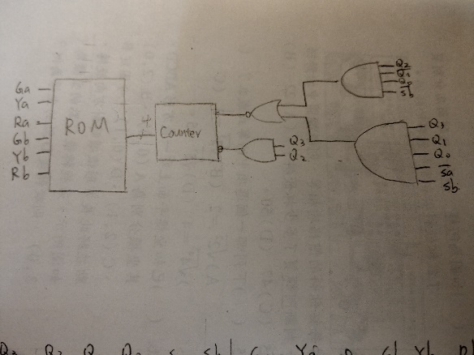

ROM 真值表

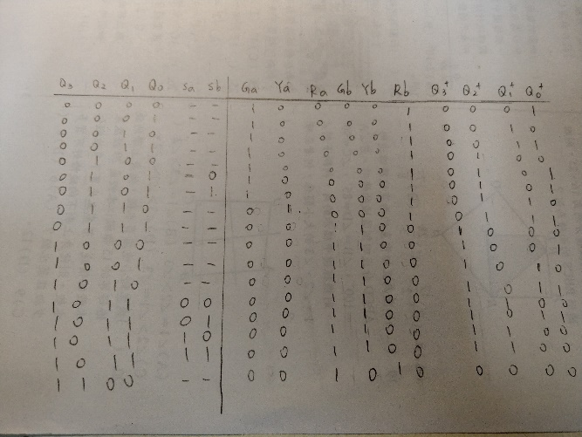

波形圖

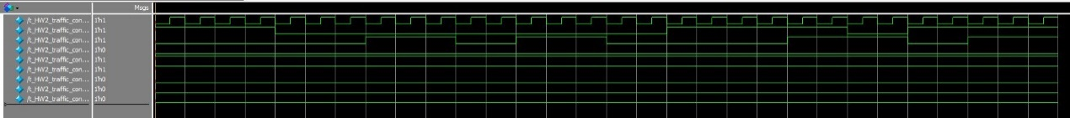

根據比對各狀態的值均正確。

1. multiplier

方塊圖

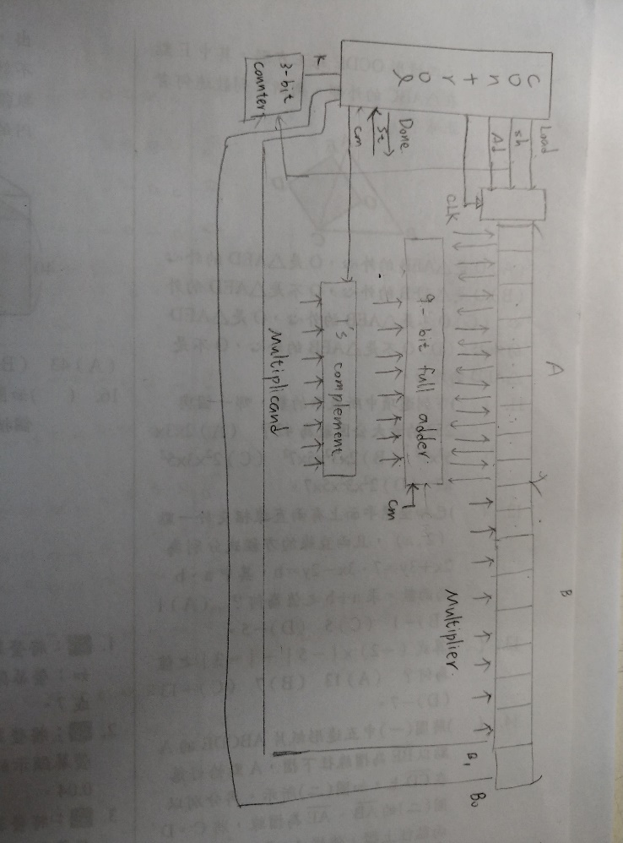

狀態圖

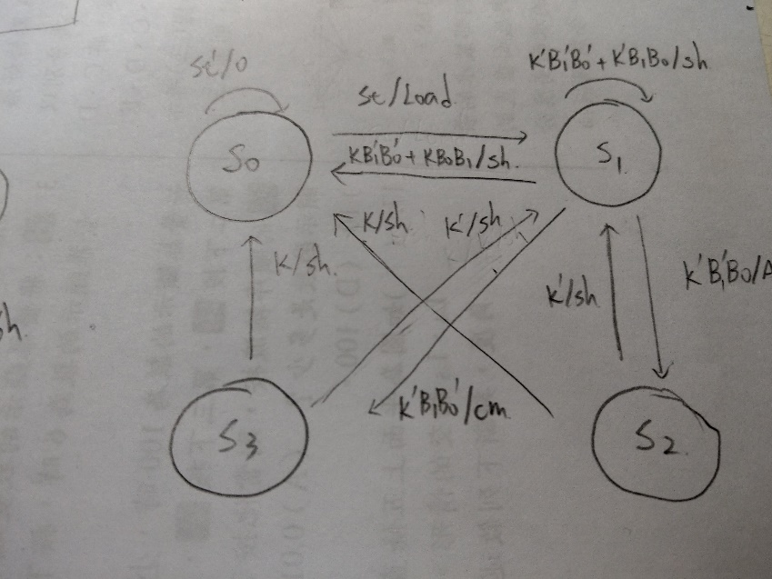

波形圖



第一筆測資 102\*-90 = -9180 正確。 第二筆測資為51\*102 = 5202 正確。

1. divider

狀態圖

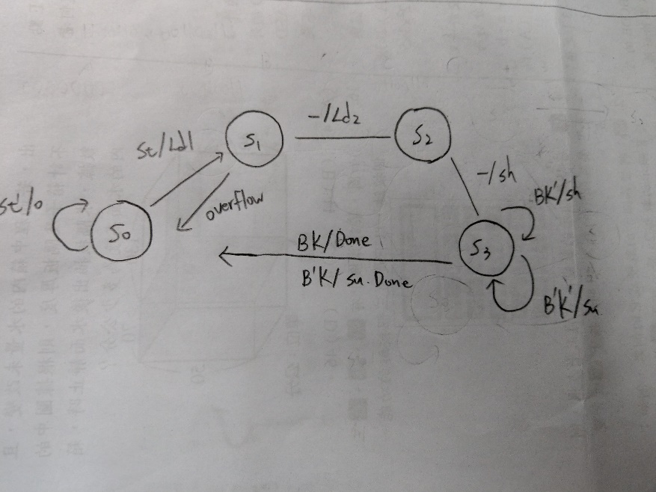

波形圖



第一筆測資35562/187 = 190 正確。 第二筆測資 5503 / 5446=1 正確。

第三筆測資 1475/42016=0 正確。 第四筆測資 37449/0=overflow 正確。

1. light

方塊圖

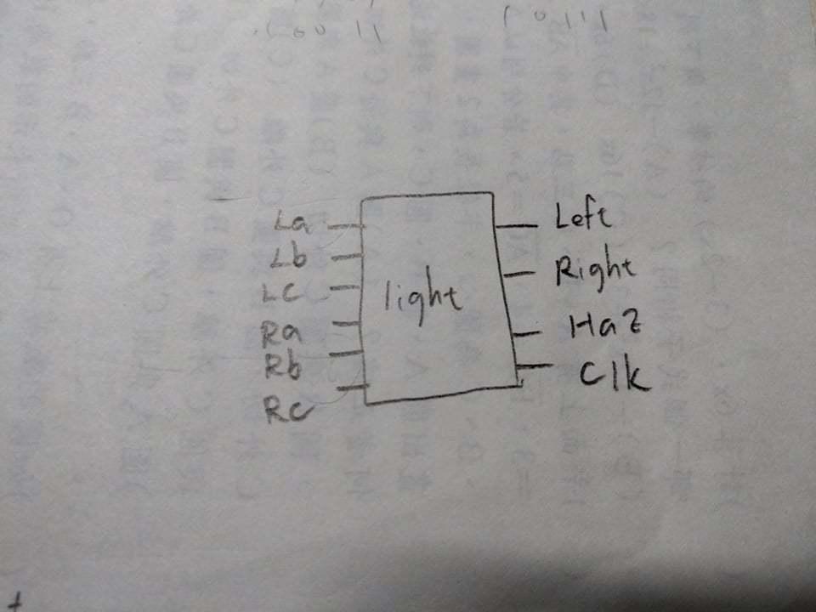

狀態圖

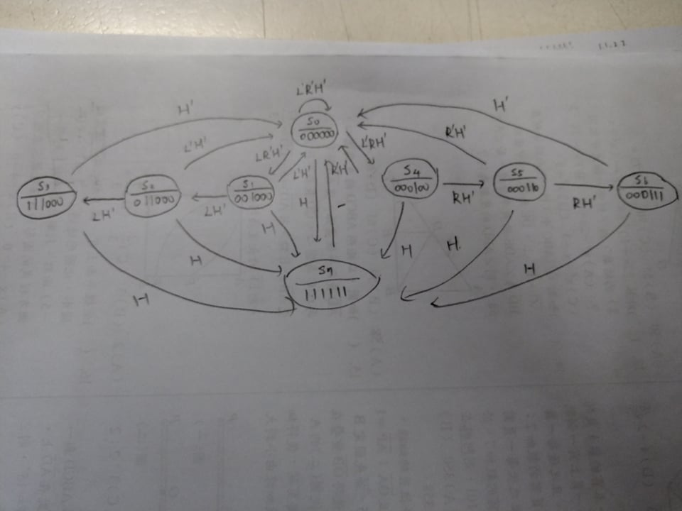

波形圖

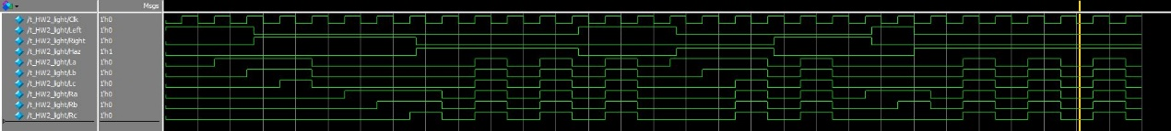

不論是從左邊開始經過3個clk、右邊開始經過3個clk、中途變換左右邊、中途Haz經過檢查都正確。

1. Scanner

方塊圖(沒有修改)

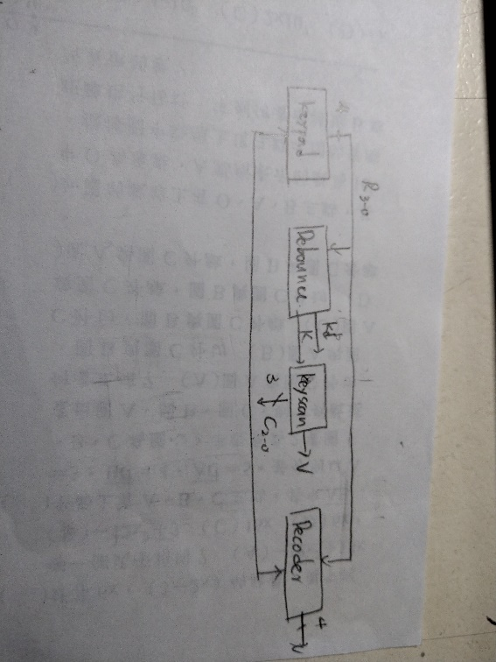

狀態圖(把S0狀態去掉)

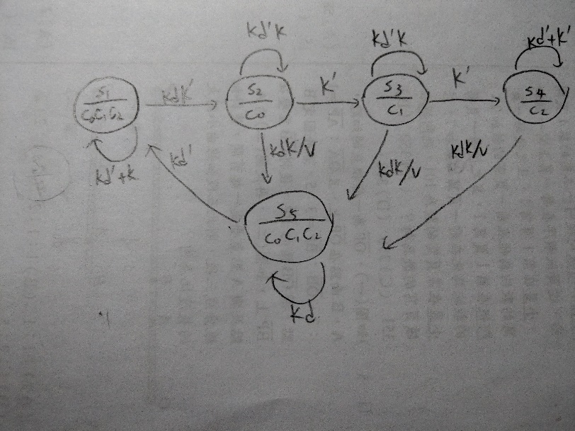

波形圖

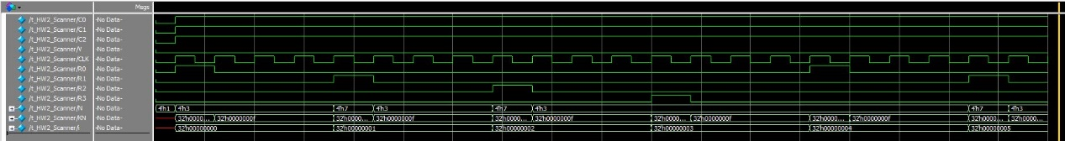

將verliog code 裡的S0狀態去除，以及修改一些不必要的begin 和 end

，得到的波形圖和原本的相符合。